國立嘉義大學100學年度第一學期
專題講座：傑出校友職涯成功經驗座談會

時 間：2012年11月 9 日 星期三 13:20~15:10

地 點：民雄校區新藝樓B04-204教室

主 講 人：太極影音公司3D動畫建模師-楊宜廷
活動摘要說明:
1.面試經驗及注意事項。
2.動畫製作流程。
3.遊戲公司製作流程。
4.電視台3D動畫製作流程。
5.介紹遊戲公司、動畫公司、電視台製作差異。
4.台灣3D動畫目前的發展概況。
5.實際上機教導3D動畫製作。

參加人員: 100人

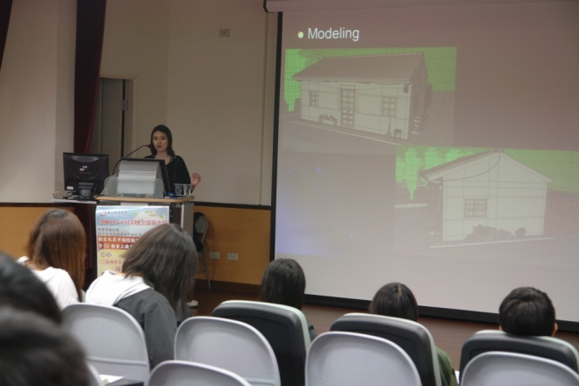  主講人楊宜廷 | 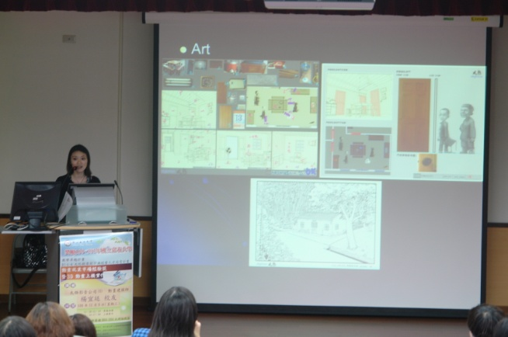  演講過程
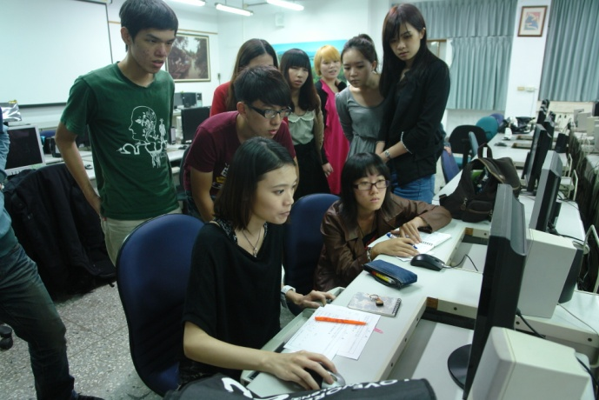  上機實作 | 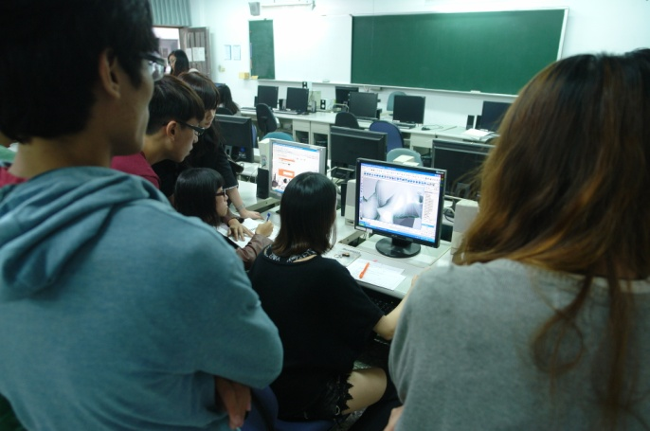  上機實作

